Herramienta CASE para transformación de modelos de líneas de producción mediante MDA

Especificación del Caso de Uso y Realización

Versión <1.0>

Historia de Revisiones
Fecha | Versión | Descripción | Autor
29/10/09 | 1.0 | Primera versión de plantilla de requerimientos | Jorge Iván Ramírez

Tabla de Contenido
1. Introducción 4
1.1 Propósito 4
1.2 Alcance 4
1.3 Definición, Acrónimos y Abreviaturas 4
1.4 Referencias 4
1.5 Resumen 4
2. Funcionalidad 4
2.1 <Primer Requerimiento Funcional> 4
3. Requerimientos que Utiliza 4
3.1 <Uso del Primer Requerimiento> 5
4. Flujo de Eventos 5
4.1 Entradas 5
4.2 Salidas 5
4.3 Flujo Básico 5
4.4 Flujos Alternativos 5
4.5 Manejo de Situaciones Anormales (casos de excepción) 5
4.6 Criterios de Aceptación 5
5. Pre-condiciones 5
6. Pos-condiciones 5
7. Documentos de Visualización Asociados 5
8. Especificaciones de la Realización 5
8.1 Diseño del flujo de eventos 5

Especificación del Caso de Uso y Realización

Compilación y ejecución de código java de optimización.

Introducción

Propósito
El propósito de este documento es realizar la especificación de uno de los casos de usos contemplados dentro del proyecto para la realización de una actividad de las funcionalidades descritas para el proyecto.

Alcance
El alcance de este documento es proporcionar la información necesaria de un caso de uso, y realizar su respectiva especificación para lograr documentar de forma correcta los requerimientos establecidos para el proyecto Herramienta CASE para la transformación de diagramas de lineas de producción mediante MDA.

Definición, Acrónimos y Abreviaturas
Las definiciones, acrónimos y abreviaturas se encuentran registradas en el documento de Glosario que se encuentra en la carpeta requerimientos de la documentación RUP.

Referencias

Resumen
Dentro de este documento se hará la especificación del caso de uso para la compilación de los archivos java generados para la optimización,el cual pretende realizar la conexión con la herramienta AMM, para que esta retorne los resultados .

Funcionalidad

Categoría (Visible/NoVisible) | Tipo (Necesario/Deseable) | Prioridad (Alta/Media/Baja) | Crítico  (SÍ/NO)
No Visible | Necesario | Alta | Si

Requerimientos que Utiliza

Transformación de modelos de modelos matemáticos a código fuente java.

Identificador | Nombre

Flujo de Eventos

Entradas

- Archivo de código java

Salidas

- Archivo con los resultados de la optimización.
- Tipo de resultado (String)(factible, óptimo).
- Log de pasos que se realizaron para la optimización (String).
- Resultados de la optimización.
- Log de compilación y ejecución.

Flujo Básico

 | Usuario |  | Aplicación
 |  | 1 | Compila el (los) archivo(s) de código java
 |  | 2 | Ejecución de el(los) archivo(s) class
 |  | 3 | Guardar en log en el archivo de salida.

Flujos Alternativos

 | Usuario |  | Aplicación
 |  | 2 | Despliega una ventana avisado al usuario que el archivo java tiene errores de compilación
 |  | 3 | Guarda el log en el archivo de salida.

 | Usuario |  | Aplicación
 |  | 3 | Despliega una ventana avisado al usuario que el archivo java tiene errores de Ejecución
 |  | 4 | Guarda el log en el archivo de salida.

Manejo de Situaciones Anormales (casos de excepción)

En todos los casos en los que se presenten excepciones de la aplicación, esta mostrara un aviso del error al usuario por medio de una pantalla emergente que podría salir en las siguientes circunstancias dentro de este requerimiento:
- Los archivos estan corruptos.
- No se puede compilar.
- No se puede ejecutar.
- No se reconoce la herramienta AMM.
- El archivo no se guarda.

Criterios de Aceptación

- Se compilo sin errores.
- Se ejecuto sin errores.
- En el código java se hacen los llamados correctos a la herramienta AMM.
- Se utilizo correctamente la herramienta AMM
- Se guardo el archivo en el disco local.

Pre-condiciones

- Debe existir una conexión a la herramienta AMM.
- Deben existir los archivos java.

Pos-condiciones

- Archivo con los resultados de la optimización dentro del disco local.

Documentos de Visualización Asociados
Este caso de uso no tiene representación visual.

Especificaciones de la Realización

Diagrama de casos de uso
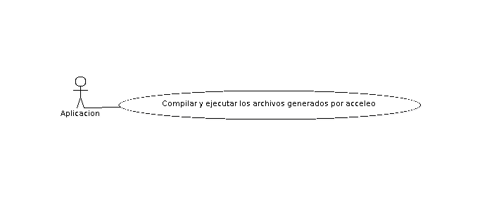

Diagrama de actividades
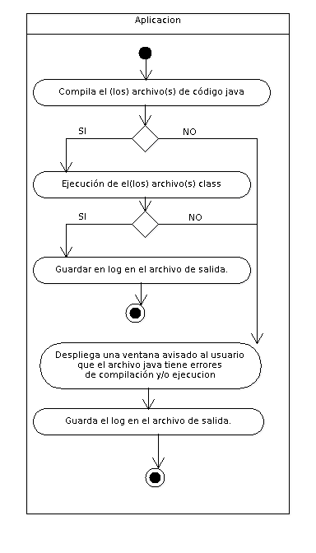

Diagrama de secuencia
